中国铁矿石价格指数（CIOPI）

中国钢铁工业协会 2017年4月11日印发

一、进口铁矿石价格（OPI）
4月11日，直接进口铁矿石62%品位干基粉矿到岸价格为74.28美元/吨（即1.1981美元/吨度），环比每吨下降1.64美元，降幅为2.16%；当月平均价格为77.47美元/吨。
4月11日，现货贸易进口铁矿石62%品位干基粉矿人民币含税价格为630.31元/吨，环比每吨下降6.34元，降幅为1.00%，当月平均价格为653.79元/吨。
4月11日，直接进口铁矿石58%品位干基粉矿到岸价格为62.96美元/吨（即1.0855美元/吨度），环比每吨下降1.60美元，降幅为2.48%；当月平均价格为66.12美元/吨。
4月11日，现货贸易进口铁矿石58%品位干基粉矿人民币含税价格为516.97元/吨，环比每吨下降8.73元，降幅为1.66%，当月平均价格为543.83元/吨。
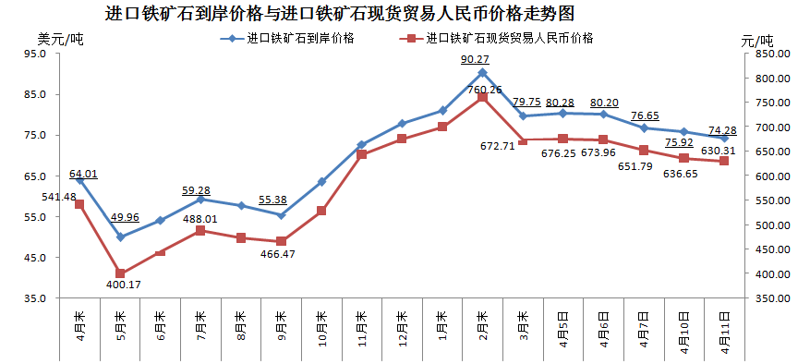
二、国产铁矿石价格
4月11日，国产铁矿石62%品位干基铁精矿含税价格为659.05元/吨，环比每吨下降2.43元，降幅为0.37%；比进口铁矿石高28.74元/吨，升幅为4.56%；当月平均价格为664.51元/吨，比进口铁矿石高10.72元/吨，升幅为1.64%。
4月11日，国产铁矿石65%品位干基铁精矿含税价格为715.23元/吨，环比每吨下降2.82元，降幅为0.39%；当月平均价格为721.74元/吨。
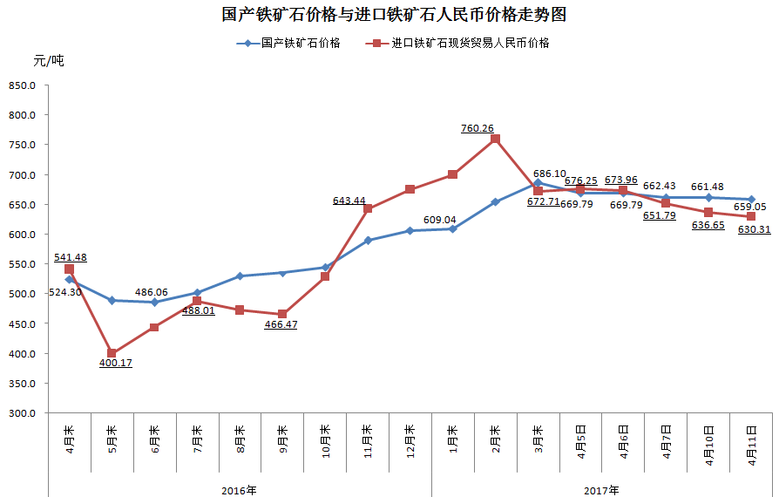
三、中国铁矿石价格指数（CIOPI）
4月11日，中国铁矿石价格指数（CIOPI）272.01点，环比下降5.26点，降幅为1.90%。其中：国产铁矿石价格指数为256.12点，环比下降0.95点，降幅为0.37%；进口铁矿石价格指数为275.01点，环比下降6.07点，降幅为2.16%。
